02 搭一间虚拟机房：热模型、压缩机与传感器

本篇目标：理解 3R2C、延迟、噪声和执行器约束，修改一个参数并解释变化。
你需要：已跑通第 01 篇的冒烟实验。
你会得到：FOPDT 三参数（K、τ、L）的由来，以及"改参数→曲线变化"的直觉。
运行方式：快速体验（读封存辨识结果）/ 完整复现（重跑 168 h 虚拟阶跃辨识）。
版本依据：hvac_pid/config.py、plant.py + 封存 archive/outputs_review_v3/fopdt_fit_history.csv。
这次要解决什么问题
第 01 篇的房间为什么能凉下来？因为它不是真实房间，而是一间"虚拟机房"：两个热水袋（空气 + 墙体）、三条换热通道，再加压缩机的各种"不听话"。不懂这间机房，后面所有算法的参数都无从谈起。
开始前准备什么
• 前置章节：第 01 篇（会跑命令、会看曲线）。
• 输入数据：标称工况（室外 34 °C、目标 24 °C、内部热源 900 W、制冷容量 7000 W）。
• 预计资源：读懂本篇不用运行；重跑辨识约数秒 PC 时间（虚拟的 168 h 在软件里只是几秒）。
先跑一个最小实验
完整辨识由一行代码触发（无随机源，重复运行逐位一致）：
python -c "from hvac_pid.controllers import identify_fopdt_audit; from hvac_pid.config import Scenario; m,h,fh = identify_fopdt_audit(Scenario()); print(m)"
它在恒定工况下做一次 168 h 虚拟阶跃（+12 个百分点制冷），用有界最小二乘拟合出三个数。输出即整定用的低阶代理：K=55.16 °C/指令、τ=911.1 min、L=5 min。
刚才发生了什么
程序固定外温、目标和负荷，算出维持设定值所需的基准指令（约 30.3%），再加一个阶跃并记录 10080 个温度样本（每 5 min 取一点，共 2017 个拟合点）。拟合直接估计总温降 A、时间常数 τ 和延迟 L，增益换算为 K=A/Δu。三标准工况复核：K 在 59.89～64.63、τ 在 911～913 min、L 在 6～8 min，归一化 RMSE 约 12%。
跟着代码走一遍
• 对象方程：hvac_pid/plant.py:ThermalPlant3R2C——区域与墙体两个热容，三热阻耦合，外加执行器纯延迟 5 min + 一阶惯性 4 min。
• 场景配置：hvac_pid/config.py:Scenario——热容、热阻、执行器与传感器约束的默认值都在这里。
• 辨识：hvac_pid/controllers.py:identify_fopdt_audit——阶跃试验 + scipy least_squares（TRF 有界优化），每次评估留痕到 fopdt_fit_history.csv。
• 执行器约束：hvac_pid/actuator.py:CompressorCommandLimiter——最小容量 25%、量化 1%、斜率 ±5 个百分点/min、最短运行 5 min/停机 3 min；传感器噪声 σ=0.04 °C + 2 min 滤波。
为什么 Kp 调大了房间却没有更快稳定？先看实际容量曲线：压缩机已经碰到了变化率限制。控制器想加速，执行器未必能照做——这就是约束必须和算法用同一套的原因。
结果应该怎么看
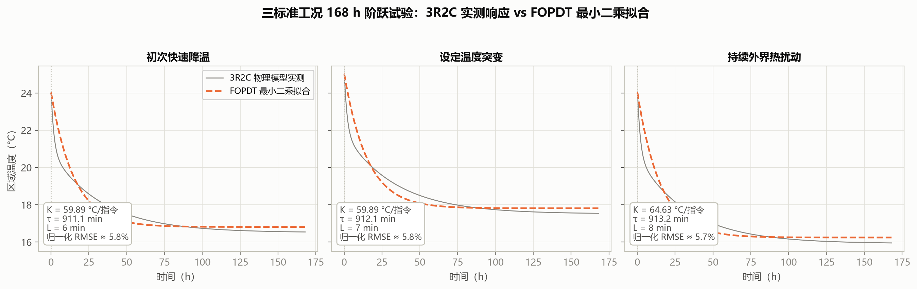
图 2-1 三标准工况 FOPDT 拟合对比
看哪里：灰实线（3R2C 实测）与橙虚线（FOPDT 拟合）在 0–20 h、20–100 h、100 h 后的贴合程度。
发生了什么：早期紧贴，中期实测略低（墙体蓄热持续放热，单时间常数欠拟合），长期汇合于同一稳态。
这说明什么：K 无偏可用，τ 概括了快慢两个热容；FOPDT 够格当整定代理，不够格当数字孪生（24 h 开环预测最大误差约 1.6–1.7 °C）。
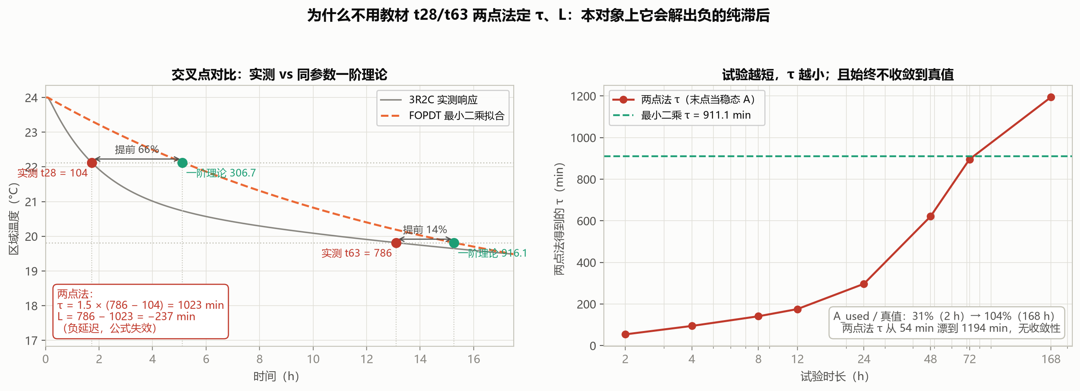
图 2-2 为什么不用教材两点法
看哪里：左图实测交叉点（红）与一阶理论值（绿）的不对称提前（66% vs 14%）；右图 τ 随试验长度漂移。
发生了什么：两点法解出负延迟 L=−237 min；把末点当稳态时 τ 从 54 min 漂到 1194 min。
这说明什么：失效的根子是模型结构失配（双时间尺度），不是试验太短——"多测一会儿"救不回来，所以定参交给最小二乘，t28/t63 只作校验记录。
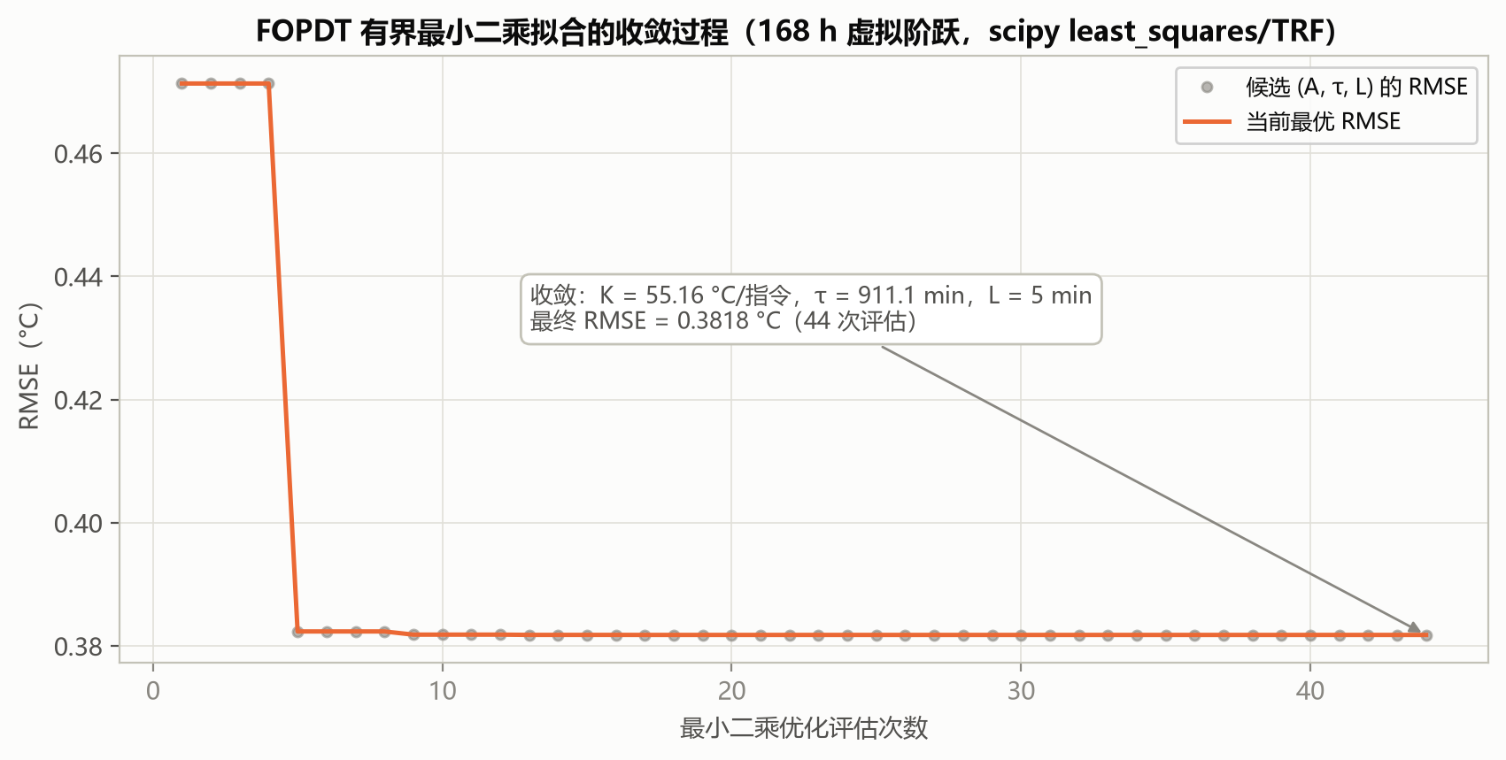
图 2-3 拟合收敛过程
看哪里：最优 RMSE 约 40 次评估内收敛到 0.38 °C。
发生了什么：优化器试探过多个较差区域，被边界拉回。
这说明什么："有界"的价值——物理上不可能的解根本不会被输出。
改一个参数试试看
假设"延迟是总纯滞后的主成分"：把场景的 actuator_delay_minutes 从 5 改成 8，重跑辨识，观察 L 是否跟着变成约 8 min，而 τ 几乎不动（热惯性由热容决定）。如果符合，说明你已经抓住了"哪个参数管什么"的直觉；这正是第 04、05 篇公式里 K、τ、L 各管一头的来源。
如何确认复现成功
文件检查：archive/outputs_review_v3/fopdt_fit_history.csv 存在且评估次数 >1。数值容差：标称 K=55.16、τ=911.1、L=5（复核工况见正文表格，允许 <1% 浮动）；拟合归一化 RMSE <15%。行为检查：final_measured_fraction >0.95（试验看到了慢尾部）。常见异常：scipy 版本差异导致末位浮动——属正常，不影响结论。
这次能得出什么结论
• 被控对象 = 3R2C + 延迟 + 惯性 + 产品约束 + 传感器噪声，全部算法共用同一套。
• 整定代理 = FOPDT（K、τ、L），只用于公式整定和基准增益，不进入在线控制律。
• 适用条件：整定用途可接受；长时开环预测需谨慎。未证明的部分：这仍是集中参数近似，真机需第 12 篇的逐步验证。
附录：本篇数据溯源
数据产物（仓库内路径） | 内容 | 支撑本篇何处
archive/outputs_review_v3/fopdt_fit_history.csv | 最小二乘逐次评估记录 | 收敛图
archive/outputs_review_v3/classical_tuning_steps.csv | 整定分步审计表 | 参数由来
archive/outputs_review_v3/fopdt_cross_validation.csv | 三工况复核汇总 | 拟合效果
archive/outputs_review_v3/fopdt_cross_validation_timeseries.csv | 24 h 交叉验证时序 | 误差分析

